- PETERSOVÁ, Helen – KOŤÁTKO CESMÍNA
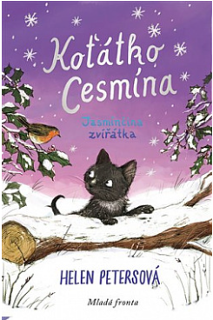
Jasmínka s Tomem najdou opuštěné koťátko. Ale to by nebyli naši zachránci zvířat, aby se o něj nepostarali! Jenže Jasmínčini rodiče už žádná další zvířata rozhodně nechtějí povolit. Cesmíně je potřeba najít nový domov.

- SMALL, Lily – ZVÍŘÁTKA Z KOUZELNÉHO LESA – PONÍK POLY
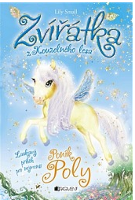
Třetí příběh z čarovného lesa, o který se starají roztomilá zvířátka a vzduchem voní kouzla. Doporučujeme jako první čtení pro nejmenší čtenáře! Poly je velice stydlivý poník. Kdykoli na ni někdo promluví, znejistí natolik, že ze sebe nedostane ani slovo. Nemá proto žádné kamarády a je z toho smutná. Jednoho dne narazí na kočičku, která uvízla na stromě. Poly ji zachrání a pomůže jí dolů. Kočička ji na oplátku pozve na piknik s dalšími zvířátky. Přijme Poly lákavé pozvání? Mohla by tam přece poznat nové kamarády… Laskavé příběhy pro nejmenší čtenáře o tom, že pomáhat je krásné.

- DOLÁKOVÁ, Sylvie – KDE JE MOJE KUŘÁTKO?
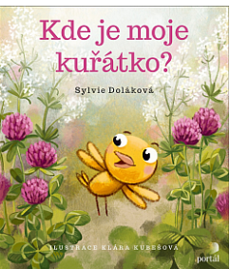
Maminka slepička je smutná. Někam se jí zatoulalo jedno kuřátko. Kdepak jenom může být?!
Bohatě ilustrovaná kniha pro nejmenší, kde se děti seznamují s počítáním do deseti a s pojmenováním zvířecích párů (kočka a kocour, fena a pes, ovce a beran atd.) a jejich mláďat (kotě, štěně, jehně atd.). Akcentovány jsou v knize i prostředí, kde se zvířata pohybují (louka, stáj, dvorek, kurník atd.). Kniha navíc vede děti k vnímání detailů při hledání zatoulaného kuřátka.
Kniha obsahuje doslov, jak lze s textem a obrázky pracovat a postupně s dětmi budovat a prohlubovat obtížnost příběhu.
Kniha je určena pro děti od 3 let.

- MELÍKOVÁ, Barbora – O MEDVÍDKOVI, CO NUMĚL PLAVAT
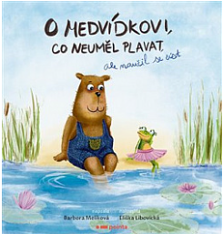
Medvědí kluk Šimon se naučil spoustu věcí – chodit, mluvit, skákat… Ale naučí se i plavat? Co když ne? A co když se mu kvůli tomu začne někdo posmívat? Co si počne a co všechno ho čeká? Bohatě ilustrovaný příběh plný emocí pro malé i velké, který pohladí, podpoří a pomůže dětem budovat vlastní sebehodnotu a sebeúctu. Při střetu s životní překážkou je totiž možné cítit selhání a stud, nebo odhodlání ji zdolat. Jak chcete, aby to měly vaše děti? Předejte jim s námi proto zprávu – nevadí, že něco neumíš, můžeš se to naučit.

- CHLADOVÁ, Dana – NEZBEDNICE MONA
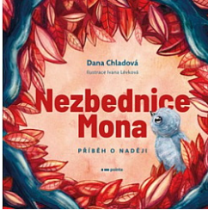
Rozpustilá, drzá a paličatá ptačí holčička Mona se vydává z Kanady do Nového Mexika. Během svého prvního letu do teplých krajin musí překonat hned několik překážek, které jí postupně odhalují krásu, kouzlo a energii života, stejně tak jako nevyhnutelnost jeho konce. Řádky, nad nimiž se s dětmi nasmějete, střídají napínavé momenty. Příběh Mony staví na tématech, jako je síla přátelství, dobrosrdečnost, pochopení i smíření. Zároveň je citlivým průvodcem, jak dětem podat téma smrti. Nechybí v něm poučení a dialogy, které jako by vypadly ze světa, ve kterém sami žijeme.

- ŠTELBASKÁ, Zuzana – FILÍPEK
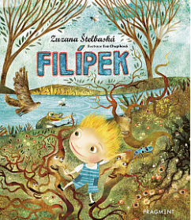
Je po dešti a lesík kolem jezera, kam chodí Filípek s tatínkem na ryby, je krásný a voňavý. Filípka ale rybaření nebaví. Raději si v lese hraje s kamarády skřítky, obdivuje srnky, malé divočáky nebo ve vodě pozoruje pstruhy a bruslařky. Svět kolem jezera Filípek miluje. Brzy půjde poprvé do školy a nejraději by si vzal celý les s sebou. Tatínek má ale lepší nápad…

- POLÁČKOVÁ, Tereza – ŘÍKANKY S POHYBEM PRO MALÉ DĚTI
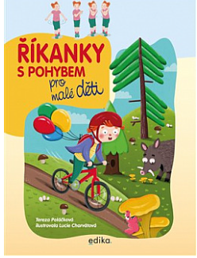
Říkanky, milé barevné obrázky a spousta pohybu! To vše představuje ideální kombinaci, která přinese radost dětem i jejich rodičům. Je to další možnost, jak procvičit řečové i pohybové dovednosti, protrénovat paměť, upevnit vazbu s dítětem a dodat mu sebevědomí. Knihu mohou využít děti samostatně nebo ve skupinkách.

- ISERN, Susanna – TOHLE NENÍ DŽUNGLE
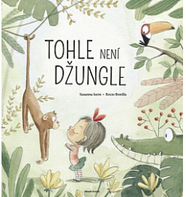
Všechno začalo, když se jednoho dne Pavlínka rozhodla odpovídat NE. Říkat na všechno NE totiž byla veliká legrace. Pavlínka si tak mohla dělat, co se jí zachtělo… A najednou se to stalo… Její dům zmizel. Proměnil se ve SKUTEČNOU džungli. Skutečný prales se stromy, liánami, hustými keři… Všechna zvířata si dělala, co se jim zachtělo.

- KONEČNÁ, Magdalena - TVARY A VZORY V PŘÍRODĚ
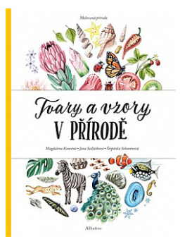
Zastavte se na chvíli a obdivujte pestrobarevné vzory přírody!
Zastavte se na chvíli a rozhlédněte se kolem sebe. Možná že zahlédnete puntíkovanou berušku, zubatý lístek pampelišky anebo šnečí ulitu ve tvaru malé spirály... Nejen těmito, ale i mnoha dalšími tvary a vzory vybavila příroda každičkou rostlinu, živočicha nebo kamínek. Na zemi i pod zemí se to hemží vlnkami, tečkami, proužky, rozvernými puntíky, kudrnatými spirálami a složitě rozvětvenými vzory. I ten nejnepatrnější má přitom v přírodě své místo a svůj důvod. Jaké úžasné tvary a vzory najdete ve svém okolí?

- BAJEROWICZOVÁ, Katarzyna – OD POČÁTKU ANEB VZNIK A VÝVOJ ŽIVOTA NA ZEMI
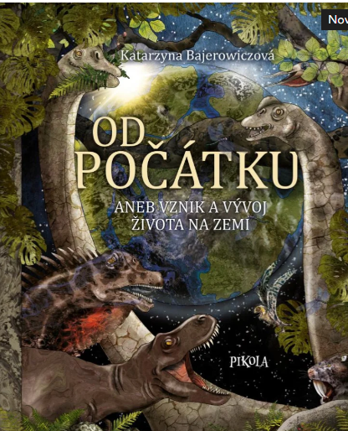
Kdy a jak byl stvořen vesmír, jehož jsme součástí? Kde se vzal život? Jak vypadala Země, než se na ní objevil člověk? Co bylo na začátku? Od počátku věků si lidstvo klade tyto otázky a hledá na ně odpovědi. Katarzyna Bajerowicz na stránkách své krásně ilustrované knihy nabízí cestu časem k počátkům všeho: planet, kontinentů, živých buněk, rostlin a živočichů. Dozvíte se o velkých katastrofách a vítězství života, o zvířatech, která vyhynula, a těch, která přežila, o změnách klimatu i vývoji organismů. Vydejte se s námi na fascinující cestu, jež začíná před mnoha miliardami let a končí vznikem člověka.

- ZLOČINU NA STOPĚ
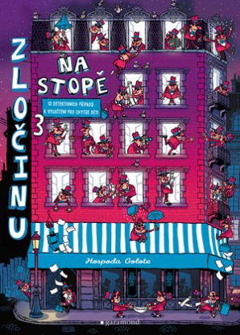
Vítejte v místech, kde se to jenom hemží zločinem. Zvládnete vyřešit všechny zapeklité případy? Staňte se detektivem a pusťte se do vyšetřování! Seznámíte se s výpověďmi svědků, prozkoumáte okolí a na základě stop odhalíte pachatele. Čeká na vás Sabotáž v Santa Klausově továrně, Poklad na Langustě, Záplava na kluzišti a mnoho dalších zábavných kriminalistických hádanek.

- TAJNÉ KÓDY PRO CHYTRÉ DĚTI
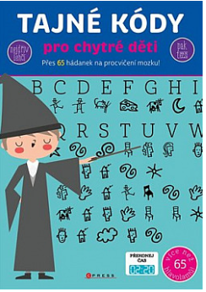
Obrázková kniha plná rafinovaných hádanek založených na tajných šifrách, od starodávných hieroglyfů, přes klasickou morseovku až po moderní špionské kódy… Začneme nejprve lehčími hlavolamy, ale postupně budeme přitvrzovat! Zvládneš rozlousknout složité kódy jako skutečný tajný agent? Určitě ano! Každá stránka obsahuje i čas dostatečný k nalezení řešení, který se ale určitě pokus překonat. Pokud se ti to podaří, můžeš si stránky s hádankami i vybarvit. Klíč k nevyřešeným úkolům najdeš na konci knihy.

